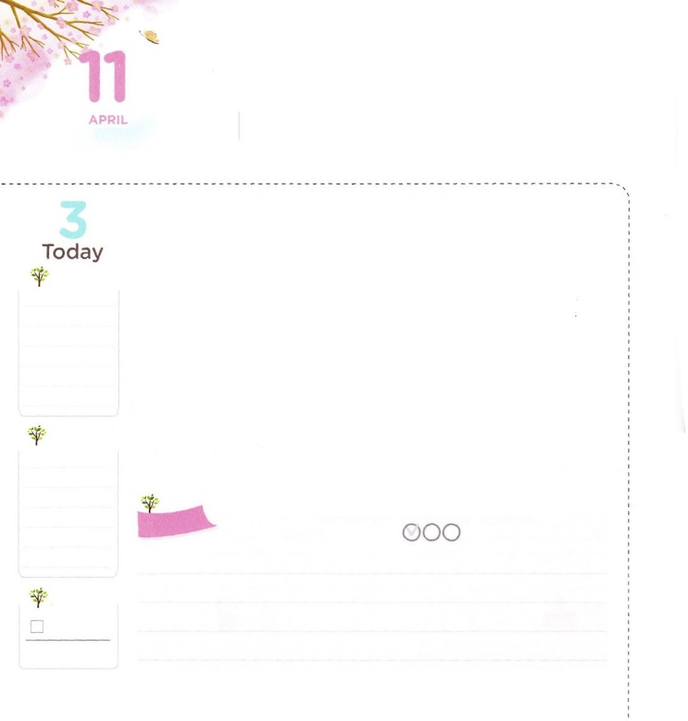

すべての　もんだいの　こたえ

　　　　イエス・キリスト

**マタイ24:14**こののはにべえられて、すべてのにあかしされ、それから、わりのがます。

**げつようび**

のには、をじるとをじないの2のがいます。をじるのにも、をにってりのえをけるがいて、をらないままにうだけのがいます。また、のにはしたもたくさんいます。しかし、をじないのは、サタンのをけてきたなので、わりはのをいていることです。

はたちがのをかないようにえをくださいました。それがイエス・キリストのです。イエス・キリストは、をれた、それによってきるいとのろいをして、サタンにつのとです。たちには、くのがありますが、ただつのえ、イエス・キリストのですることができます。

はたちが、ののでイエス・キリストのをわって、としてつことをっておられます。また、イエス・キリストので、まことの、まことのになることをっておられます。からイエス・キリストのとをさせてくださいとりをめてみましょう。

2016.01.09　核心訓練メッセージ

　きょうのいのり

　きょうのでんどう

　きょうのみことば

**エレミヤ37**

のみことばをもう

**もくそうしよう**

にしたらチェックしよう

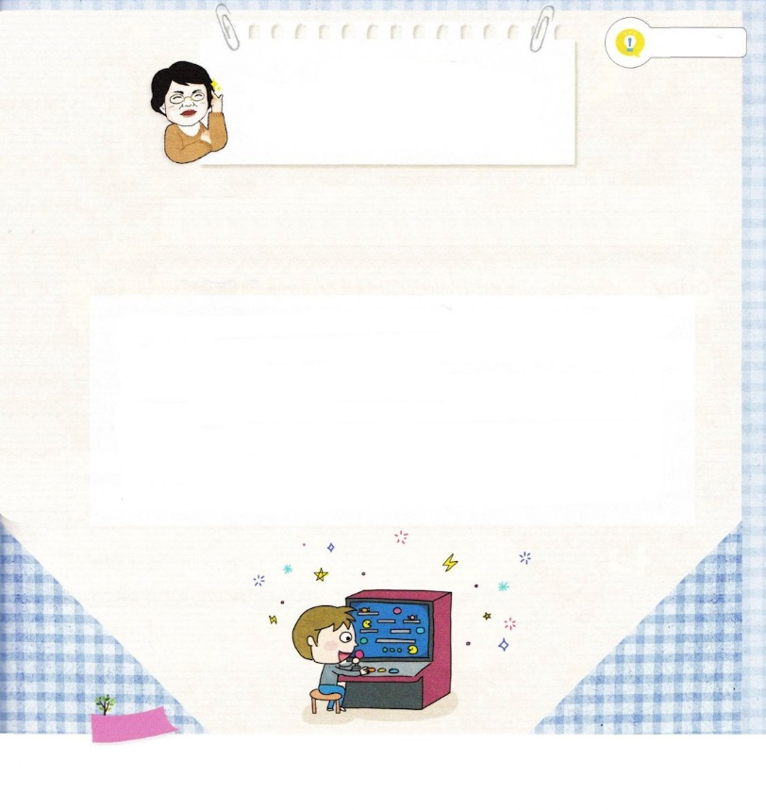

なやみが

あります

パク・ウヨン！

わたし、なやんでいます！

がずっとゲームばかりするのですが、

どうしたらいいですか。

ジョンジュレムナント教会/イ・センミョン　レムナント

まず、がなのかをりたいですね。のには、というものがあって、ゲームによるおもしろさがされれば、やめることはむずかしいのです。がさいほど、ゲームによるおもしろさ（）がにくされて、がよりきくなるのです。ゲームは、はじめには、ひまつぶしで、おもしろくてはじめます。しかし、ゲームにはまると、ゲームをできないようにされると、ストレスをひどくけて、いらいらします。ゲームをよくするどもたちの、のおもしろいびができるをってあげることがとてもです。によってびはちがうので、ひまになったり、さびしいときにできるびをってください。ゲームよりもっとおもしろいことができれば、ゲームをしないようになるでしょう。もちろん、をうことをれないようにしましょう!

**Ｑ**

**おいのり**

**しよう**

なる！毎日、イエス・キリストのとをわうことができますように。イエス・キリストの、まことの、まことのにならせてください。イエス・キリストのおによっておりします。アーメン

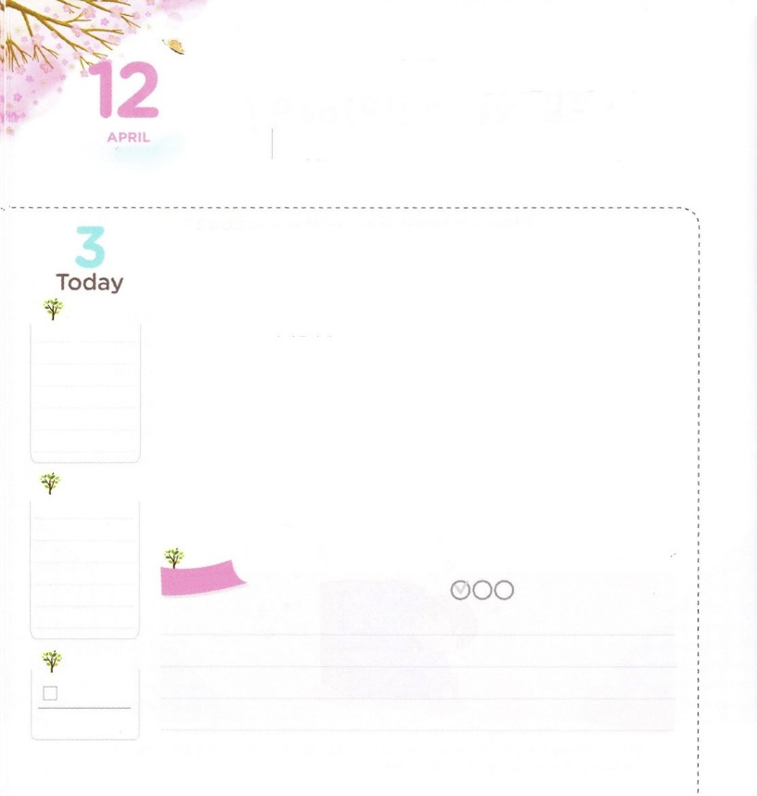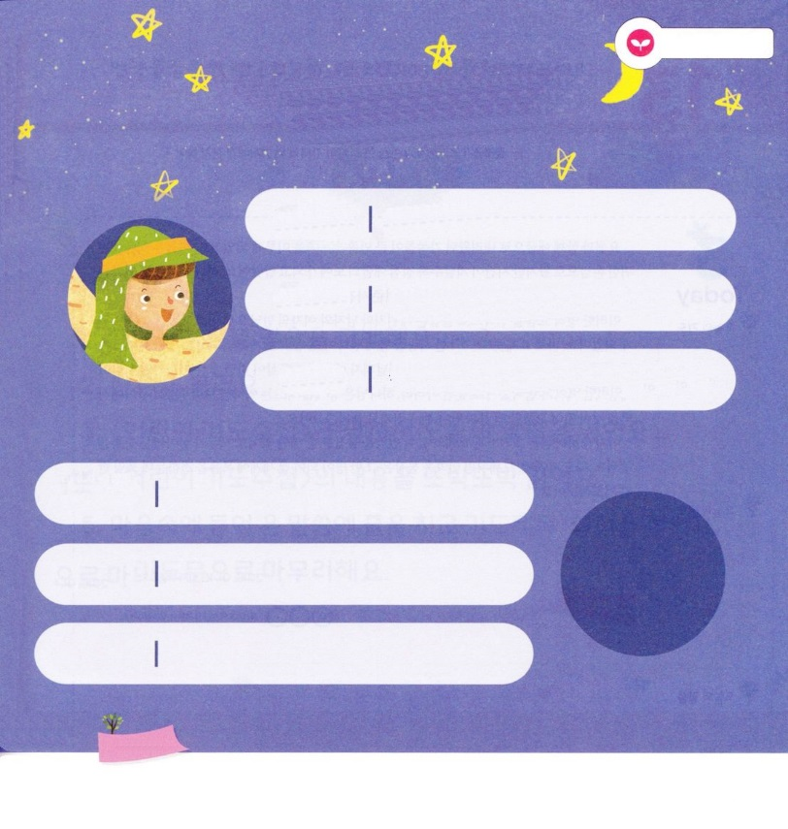

ぜったい　もくひょう、ぜったい　しめい、

　　　　　　　ぜったい　けんしん

**45:5**、をここにったことでをめたり、ったりしてはなりません。はいのちをうために、あなたがたよりに、をわしてくださったのです。

**かようび**

もしかして、でんでいませんか。にもできいしみをしたがてきます。それは、ヨセフです。ヨセフは、いときにくおさんとして、おさんたちに、きらわれました。おさんたちは、ヨセフをにとしてそうとして、でることさえしました。そこでわったのではありません。ヨセフは、くやしいれをせられてにったりもしました。しかし、ヨセフはしませんでした。みことばとりでといつもともにいたからです。

ヨセフは、がエジプトのとしてられたことは、おさんたちがねたんで、しっとしたからではなく、というのをしげるために、がにられたのだとりました。また、とをしながらも、がともにおられることをくして、になく、インマヌエルをわうのががくださっただといました。それゆえ、ヨセフはになっても、とのためににるをすることができました。

私たちも、ヨセフのように、とをって、をすることができます。からにむかったの、、がかとするりをめましょう。　　　　　　　　　　　2016.01.10　インマヌエル教会聖日1部

　きょうのいのり

　きょうのでんどう

　きょうのみことば

**エレミヤ38**

のみことばをもう

**もくそうしよう**にしたらチェックしよう

みことばを

てきようしよう

ヨセフのようにの、、

をみつけましょう

　　　　　がといつもともにおられることをわうこと

　　　　まことのになってもにとに

　　　　　　　　　　　すること

**わたし**

**おいのり**

**しよう**

なる！ヨセフのように、、インマヌエル、とののにいるにならせてください。イエス・キリストのおによっておりします。アーメン

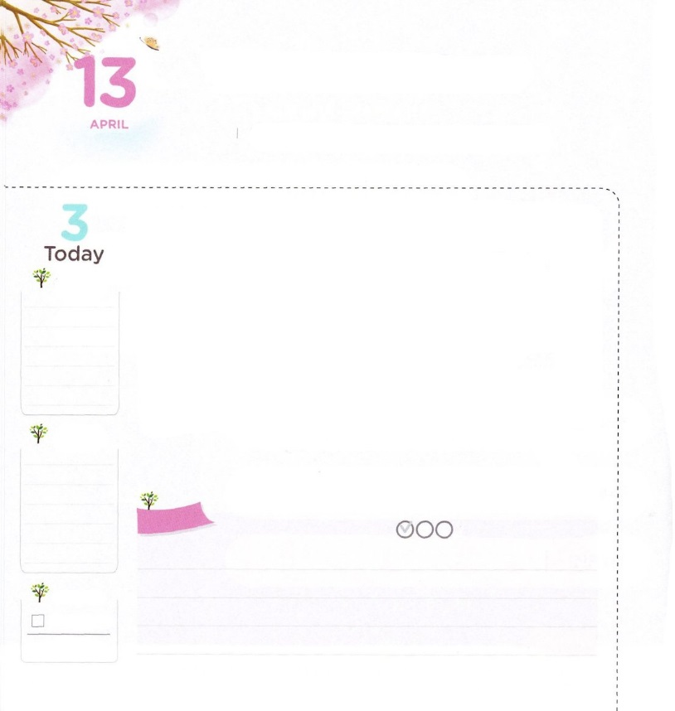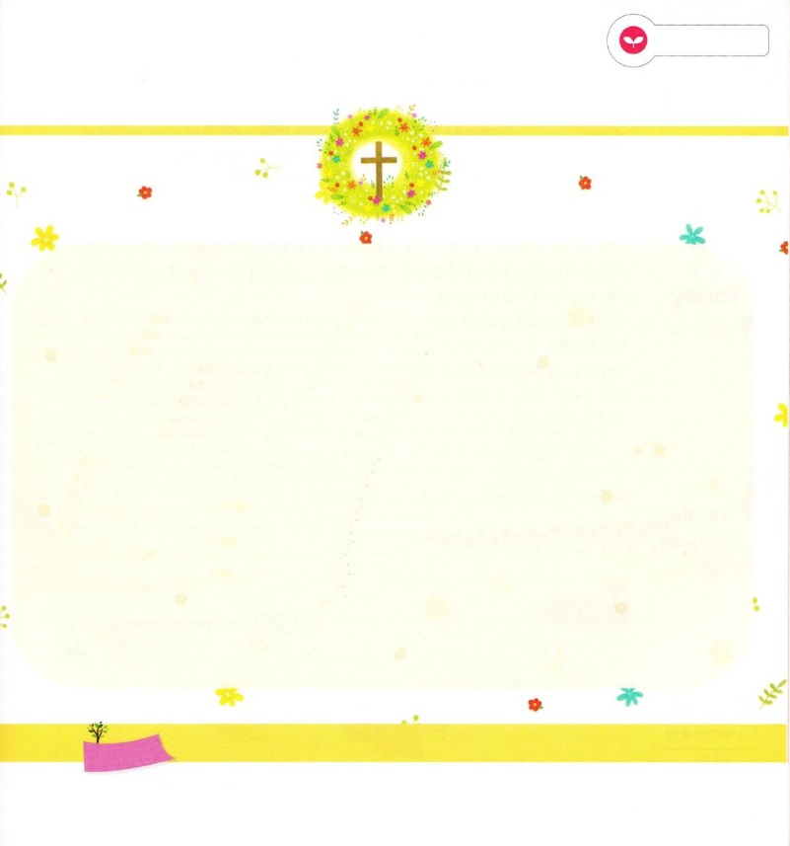

けいやくを　にぎった

　　　ひとりを　とおして

**2:1**さて、レビののひとりのがレビのをめとった。

**すいようび**

ヨセフとともにエジプトにやってきたがきい（イスラエル）をしげるようになりました。らは、はじめはたいせつなおさんとしてきたのですが、がぎて、にエジプトのになってしまいました。がくださったをのがすと、とのろいのにるようになることをせるでした。

このようなれをとしてったレビののとののいでイスラエルのはわるようになりました。それは、ヨケベデ（レビ人との）ひとりをして、がモーセ（）にえられて、そのがイスラエルにがったのです。ののがえられて、エジプトでをしていたすべてのイスラエルがされるきがきました。それだけでなく、はをけるきをせられて、でべることがなくてしたは、とマナ、うずらでたしてくださいました。

このように、はヨケベデとモーセのようにをったひとりだけいても、すべてのがかされるをくださいます。もヨケベデ、モーセのように、をにぎる、そのひとりになって、にをえることにいられるようにとりましょう。

2016.01.10　インマヌエル教会聖日2部

　きょうのいのり

　きょうのでんどう

　きょうのみことば

**エレミヤ39**

のみことばをもう

**もくそうしよう**

にしたらチェックしよう

みことばを

てきようしよう

をったひとりになるようにだけのをはじめましょう

１．をでしましょう

２．さんびをいましょう

３．＜どものりの＞をひらいて、きょうのみことばをみましょう

４．＜どものりの＞のをじっくりとみましょう。

５．のにってくるみことばにをいて、りの、を

　　きましょう。

６．のりでわりましょう

なる。ヨケベデとモーセのように、をって、にをえるにならせてください。イエスのおによっておりします。アーメン

**おいのり**

**しよう**

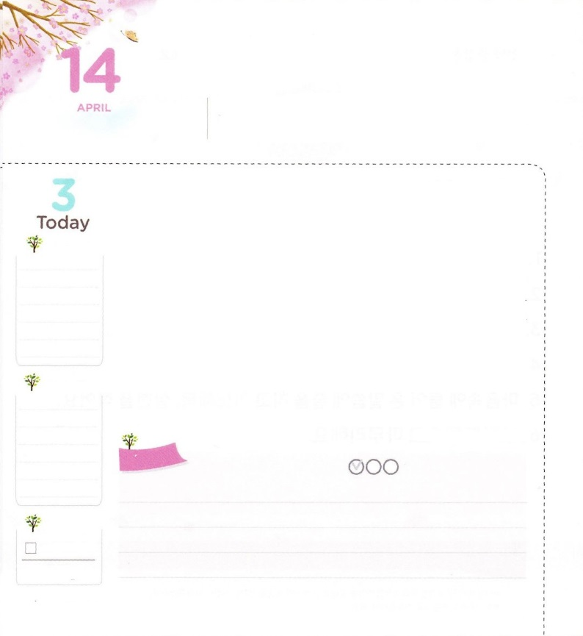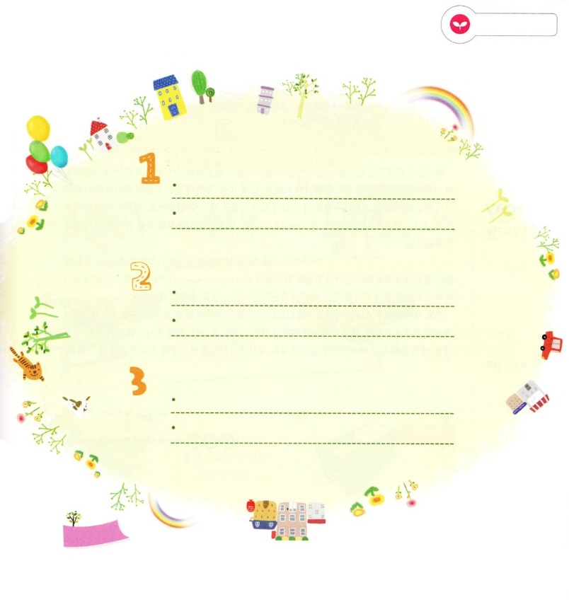

かみさまの　もくひょうを

　　　　　　はっけんしよう

**マタイ5:13～14**あなたがたは、のです。もしがけをなくしたら、によってけをつけるのでしょう。もうのにもたず、にてられて、にみつけられるだけです。あなたがたは、のです。のにあるはれるができません。

**もくようび**

のどもになれば、のではなく、のににしながらきていくようになります。それなら、にかったのがかをすることがです。は、のをして、そのためにるをりましょう。

に、インマヌエルをすることです。インマヌエルは、とになく、がといつもともにおられることをいます。は、たちがしたり、だちといっしょにごすそのにも、がとともにおられることをしてすることをんでおられます。つ、をかしたで、のもかすになります。たちは、がりとしてくださっただちとをとおしてのになるです。それゆえ、がくださったでしてってしなければなりません。つ、ののいをぐとしていられることです。はたちを「のと」だとわれました。これからのタラントが、やみにわれたののにをらして、ますますっていくをぐのをできるようにりをめましょう。

　　　　　　　　　　　　　　　　　　　　2016.01.12　青少年修練会1講

　きょうのいのり

　きょうのでんどう

　きょうのみことば

**エレミヤ40**

のみことばをもう

**もくそうしよう**にしたらチェックしよう

のをに

のでどのようにわうのかをえましょう

　　　　　　　　　　　　　インマヌエルをするためにすること

　　　　　　　　　　　　　　のになるために、ですること

　　　　　　　　　　　　　　をえるととしてすること

みことばを

てきようしよう

**おいのり**

**しよう**

なる！、インマヌエルをわわせてくださって、ありがとうございます。でのとしてたせてくださり、こののをえるとのをはたすことができますように。イエスのおによっておりします。アーメン

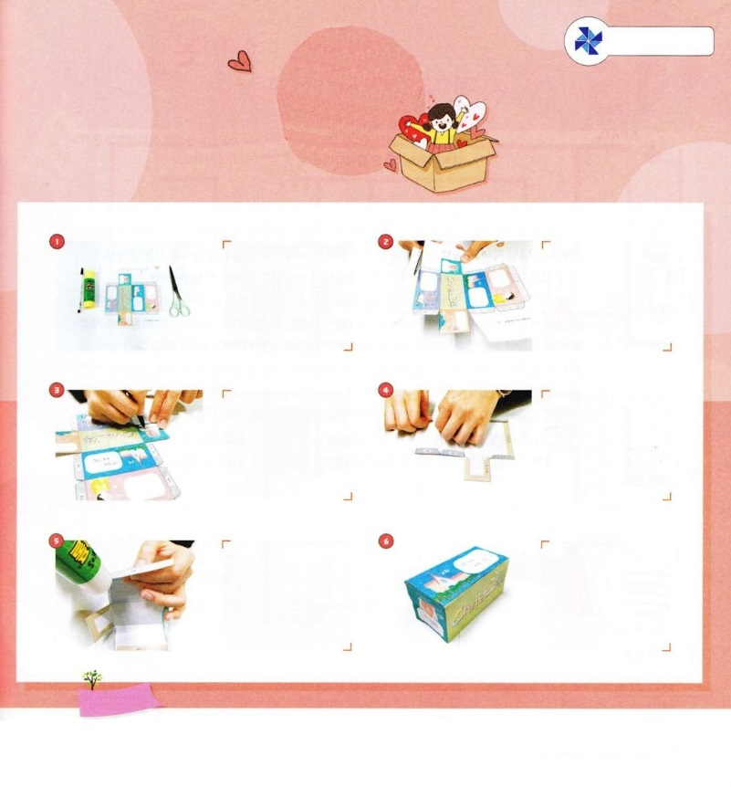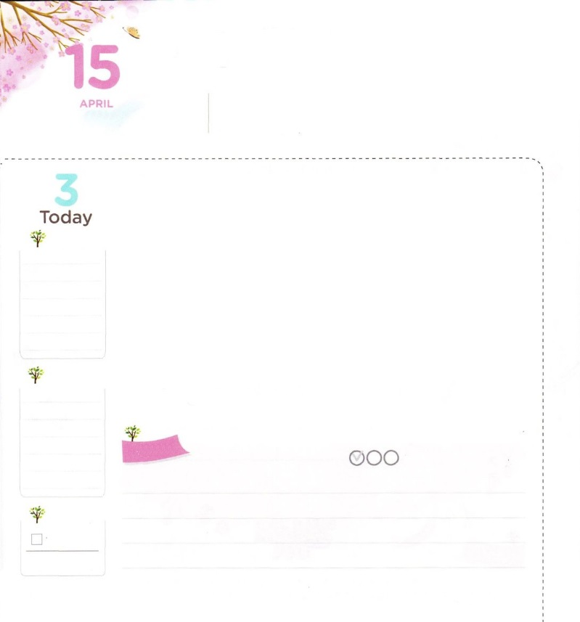

ふくいんで　さくひんを

　　　　　のこしましょう

**1:1～2**　テオピロよ。はので、イエスがないめ、えめられたすべてのことについてき、おびになったたちにによってじてから、にげられたのことにまでびました。

**きんようび**

エジソンがなになったのには、ながありました。いつもいかぶえをして、をるごとににしたのです。モーセ、パウロ、ルカのようなのもやはり、のみことばとをして、のになるをしました。のをですことはがくださるです。たちも、ののように、のをすことにしてみましょう。

まず、にしてがののにくださったみことばをしっかりとって、してみましょう。そのに、みことばがでされてきたを、にしましょう。りにえてくださったことにしながら、ダビデのようにのをいて、にをいてみるのもいです。

をたてて、だけのトラクトをるのもいになります。とだちに、どのようにをえるのか、かくをたててみましょう。また、がったに、うようになった、、けたえなどをとしていてみましょう。のでつだけのなになるでしょう。

2016.01.12　青少年修練会現チーム

　きょうのいのり

　きょうのでんどう

　きょうのみことば

**エレミヤ41**

のみことばをもう

**もくそうしよう**

にしたらチェックしよう

つぎのページのをってください

たのしさ

いっぱい

**いのりのはこを**

**つくろう**

のページのを

りいて、

をはりあわせ

ます

はさみとのり

ペンをします

でのりつけの

部分をうちがわに

ります

それぞれのに

いのりのを

きます

すてきな

いのりのが

できました!!

のりを「のり」の

にぬって

をります

なる！のたちのように、だけの、をすことができますように。イエス・キリストのおによっておりします。アーメン

**おいのり**

**しよう**

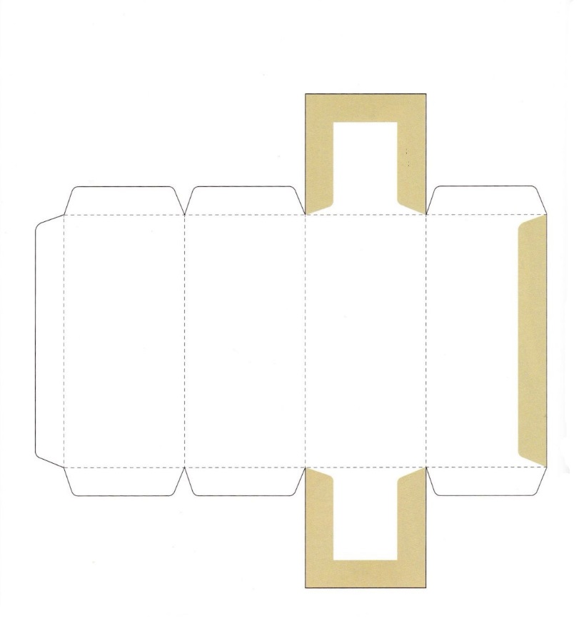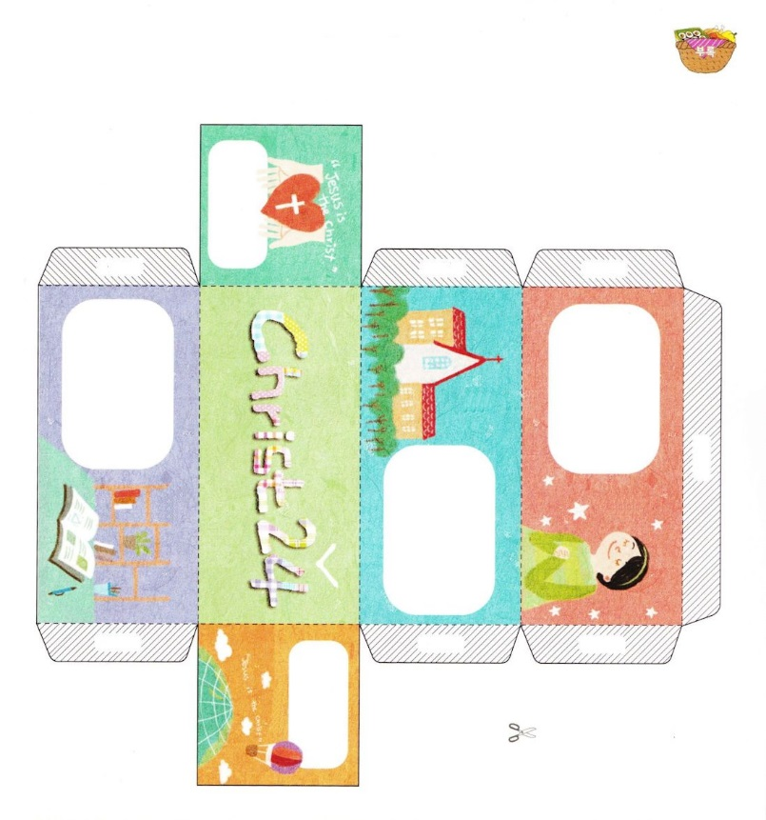

めのにちしてるか、とをでりあわせて作ってください

**いのりのはこを**

**つくろう**

のりで　はるところ

のりで　はるところ

のりで　はるところ

のり

のり

のり

のり

のり

のり

のり

**いのり**

**せんきょう**

**きょうかい**

**べんきょう**

**でんどう**

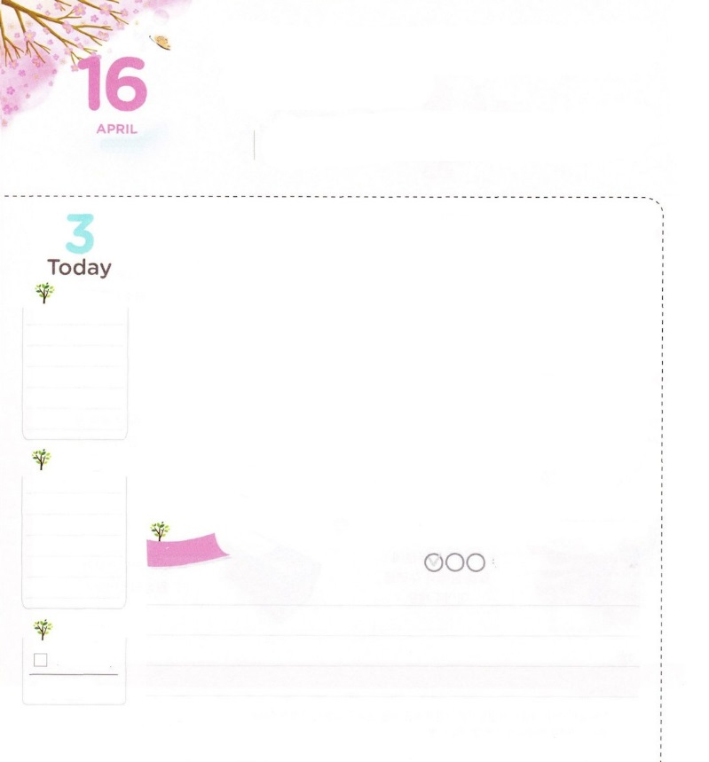

かみのこども　だけが　できる

しめいが　あります

**1:8**　しかし、があなたがたのにまれるとき、あなたがたはをけます。そして、エルサレム、ユダヤとサマリヤの、およびのてにまで、わたしのとなります。」

**どようび**

われていないは、、のども、のというにられてきてきます。ところが、われたも、のどものとをわえなければ、のように、のにさえられてしむようになります。それなら、どうすれば、のどもらしくとしてせでいることができるのでしょうか。

はまず、サミットになりなさいとわれました。たちはとしてされて、でのをかさなければならないだからです。がごになったときに、まことのであるは、にがあるではなく、のたしをわうです。そのは、サミットにならなければなりません。いいかえれば、タラントをして、がくださるのえをしなければなりません。タラントは、まだにえず、しんでいるをかすです。たちがにしなければならないは、のがめるになるためではなく、をえるためであることをしなければなりません。に、サミットになければなりません。たちはののがやみのにおおわれているというをっています。のどもたちがののにることなく、りの力でをリードすることができるように、からりをめなければなりません。

2016.01.12　青少年修練会2講

　きょうのいのり

　きょうのでんどう

　きょうのみことば

**エレミヤ42**

のみことばをもう

**もくそうしよう**

にしたらチェックしよう

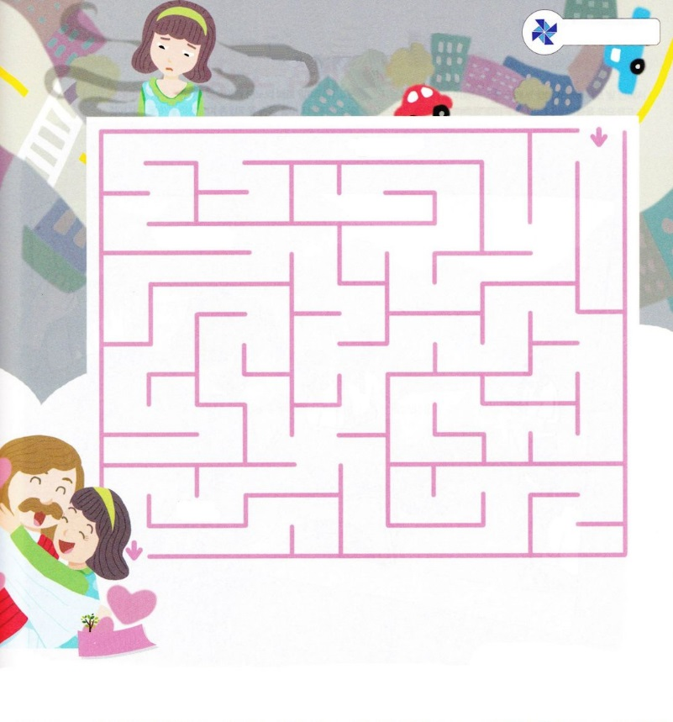

たのしさ

いっぱい

**めいろ**

まことの

まことの

まことの

**おいのり**

**しよう**

なる！をこのをかすとしてんでくださって、ありがとうございます。にたされて、サミット、サミット、サミットになりますように。イエス・キリストのおによっておりします。アーメン